Информация к проекту решения по заявлению:
1.13. Общество с ограниченной ответственностью «Голд», Дащенко Е. С.
Земельный участок:
адрес: Новосибирская область, г. Новосибирск, ул. Станционная;
кадастровый номер. 54:35:063170:156;
площадь- 2572 кв.м.;

Планшет № 104, 17
Зонирование: зона сооружений и коммуникаций железнодорожного транспорта (ИТ-1)
Запрос: ««магазины (4.4) – объекты для продажи товаров, торговая площадь которых составляет до 5000 кв. метров»; «общественное питание (4.6) – рестораны, кафе; столовые; закусочные; бары»»
Планируется: приведение в соответствие правоустанавливающих документов (для магазина и кафе)

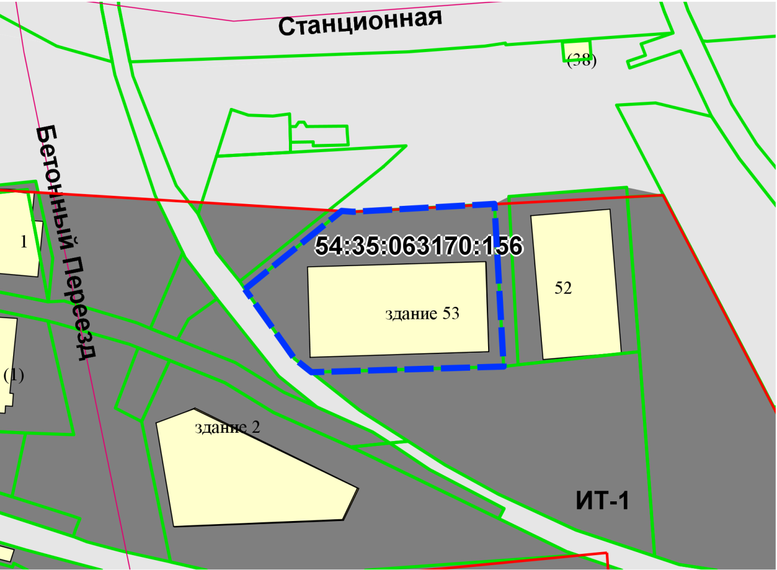
Приложения к заявлению:

